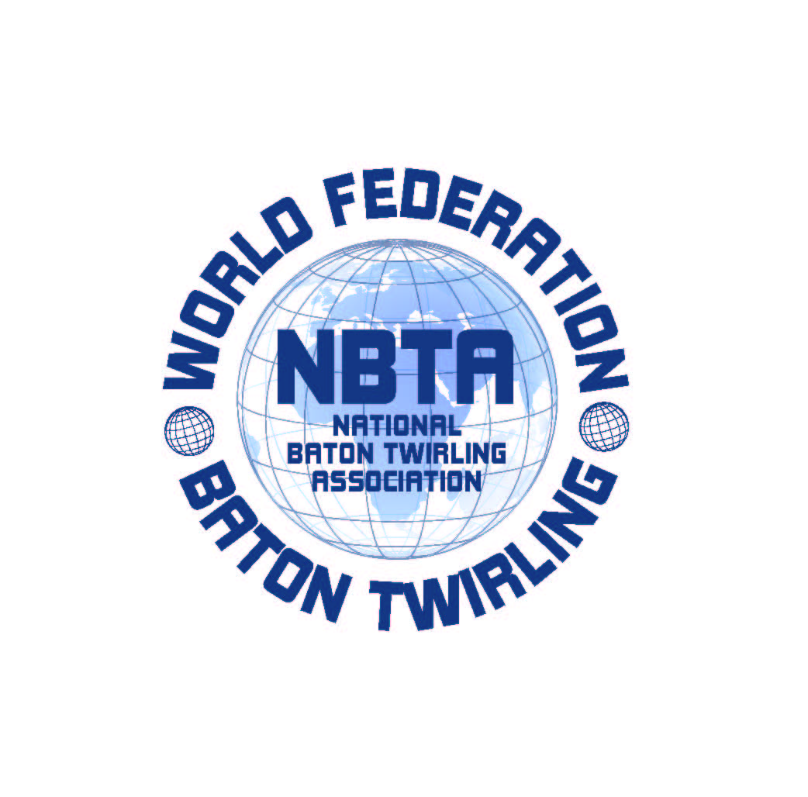

SEDE: V.le Risorgimento n°21 -26017-Trescore Cremasco (CR)
Tel.0373 / 274851 Fax 0373/291336
P. IVA 01119000196
MAIL: info@nbtaitalia.com
WEB: www.nbtaitalia.com

ASSOCIAZIONE NAZIONALE BATON TWIRLING
Dal 1983 membro della NBTA Europa e della World Federation W.F.N.B.T.A.

MODULO DI PRENOTAZIONE
PRANZI E CENE EXTRA
(solo per chi alloggia all’esterno del Villaggio Ge.Tur.)

PRANZO CENA Totali
N. PERSONE N.PERSONE

3 OTTOBRE VERDE _______ _________ ________

4 OTTOBRE ROSA _______ _________ ________

Ogni pasto extra ha il costo di € 12,00 per pasto/per giorno.

Per confermare la prenotazione, per favore provvedete al pagamento anticipato con bonifico bancario su:
Swift Code: BAPPIT21R33
Iban Code: IT61Q 05034 57260 000000165425

Inviate la vostra prenotazione con e.mail a Info@nbtaitalia.it , allegando questo modulo compilato e la ricevuta del pagamento bancario.

